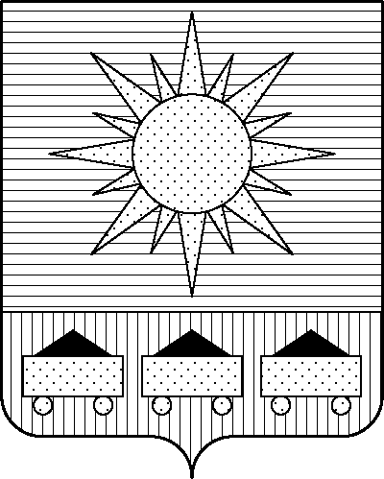

## **АДМИНИСТРАЦИЯ**

## **АРТЕМОВСКОГО ГОРОДСКОГО ОКРУГА**

### ПОСТАНОВЛЕНИЕ

… … … … г. А р т е м № … … …

О внесении изменений в постановление администрации

Артемовского городского округа от 05.11.2014 № 3829-па

«О представительских и иных прочих расходах

в администрации Артемовского городского округа»

В соответствии с Федеральным законом от 06.10.2003 № 131-ФЗ «Об общих принципах организации местного самоуправления в Российской Федерации», руководствуясь Уставом Артемовского городского округа, в целях упорядочения использования бюджетных средств на представительские расходы и иные прочие расходы администрации Артемовского городского округа, администрация Артемовского городского

ПОСТАНОВЛЯЕТ:

1. Внести следующие изменения в постановление администрации Артемовского городского округа от 05.11.2014 № 3829-па «О представительских и иных прочих расходах в администрации Артемовского городского округа»:

1.1. Дополнить подпункт 2.1 приложения к постановлению абзацем р) следующего содержания:

«р) расходы на приобретение, изготовление рамок для наград.»

1.2. Изложить строку 9 таблицы приложения к Положению о представительских и иных прочих расходах в администрации Артемовского городского округа в следующей редакции:

|  |  |  |
| --- | --- | --- |
| 9. | расходы на приобретение ценных подарков или памятных сувениров:  для физических лиц  для юридических лиц | Не более 10000,00 за 1 шт.  Не более 20000,00 за 1 шт. |

1.3. Дополнить таблицу приложения к Положению о представительских и иных прочих расходах в администрации Артемовского городского округа строкой 13 следующего содержания:

|  |  |  |
| --- | --- | --- |
| 13. | расходы на приобретение, изготовление рамок для наград | Не более 2000,00 за 1 шт. |

2. Опубликовать настоящее постановление в газете «Выбор» и разместить на официальном сайте Артемовского городского округа.

3. Настоящее постановление вступает в силу со дня его опубликования.

4. Контроль за исполнением настоящего распоряжения возложить на руководителя аппарата администрации Артемовского городского округа Миро-ненко О.А.

Глава Артемовского городского округа В.В. Квон